附件3

“粤卫平台”公众号二维码
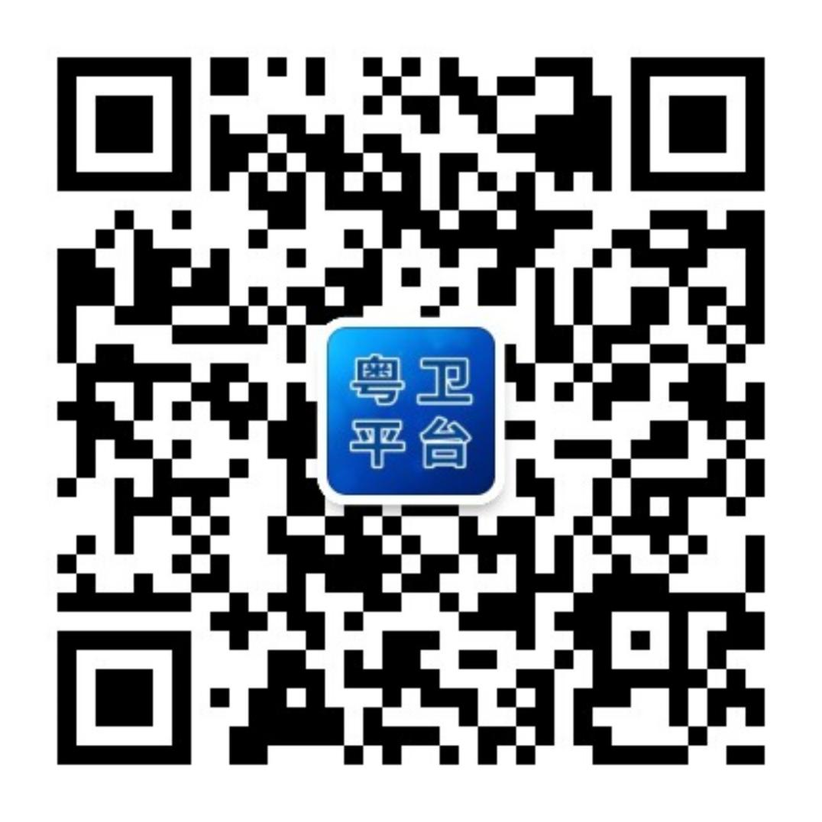

注：请用手机扫一扫加关注，进入公众号点击底部按钮“国基药粤健康”登录“国基药粤健康”平台，完成短视频报送或学习。投稿成功后请务必按照系统提示操作。

